
МИНИСТЕРСТВО НАУКИ И ВЫСШЕГО ОБРАЗОВАНИЯ РОССИЙСКОЙ ФЕДЕРАЦИИ
Федеральное государственное бюджетное образовательное учреждение
высшего образования
"МИРЭА - Российский технологический университет"
РТУ МИРЭА

Институт информационных технологий (ИИТ)
Кафедра математического обеспечения и стандартизации информационных технологий

ОТЧЕТ
ПО ПРАКТИЧЕСКОЙ РАБОТЕ №1.1
по дисциплине
«Структуры и алгоритмы обработки данных»

Выполнил студент группы ИКБО-18-25 |  | Курилов А.И.

Москва 2026
Название: эмпирический анализ сложности алгоритмов. Часть 1.1: практический метод оценки сложности.
Цель: Получение навыков эмпирической оценки вычислительной сложности алгоритмов на примере задачи удаления элементов из массива и алгоритмов сортировки.

Задание 1
Определить эффективный алгоритм из двух предложенных, используя оценку практической сложности каждого из алгоритмов и их ёмкостную сложность.
Пусть имеется задача: дан массив из n элементов символьного типа (С-строка),
удалить из массива все значения (символы), равные заданному пользователем
(ключевому).
Примечание: удаление состоит в уменьшении размера массива («эффективного» размера). Удаление осуществляется путем сдвига элементов массива к его началу с сохранением порядка следования (как до удаляемого, так и следующих после удаляемого). Например, нужно удалить из массива все значения, равные '_' (т.е. key = '_'). Исходный массив: n = 12; x(n) = {'_', 'M', 'I', '_', '_', 'R', '_', '_', 'E', 'A', '_', '_'}. Результат: n=5; x(n) = {'M', 'I', 'R', 'E', 'A'}.
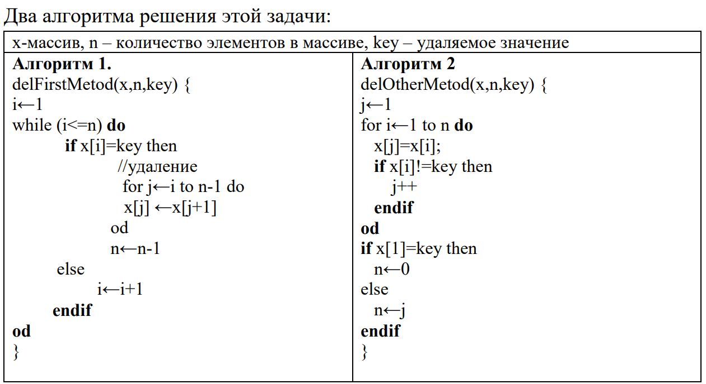

1.1 Математическая модель (блок-схема)
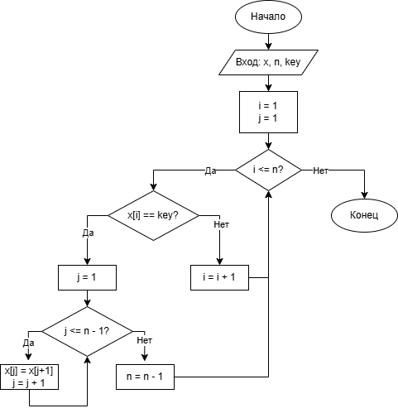
Алгоритм 1
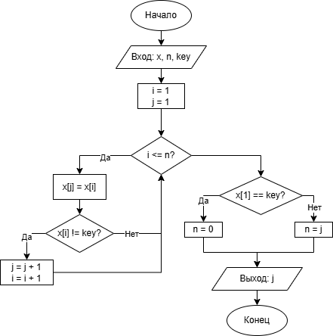
Алгоритм 2

1.2 + 1.3: Код на C++ и оценка сложности
#include <iostream>
using namespace std;

// Счетчики
struct Result {
int newN;
long long C; // сравнения
long long M; // перемещения
};

// Алгоритм 1
Result delFirstMetod(char x[], int n, char key) {
long long C = 0;
long long M = 0;

int i = 0; // индексы с 0
while (i < n) {
C++;
if (x[i] == key) {
// удаление
for (int j = i; j < n - 1; j++) {
x[j] = x[j + 1];
M++;
}
n--;
}
else {
i++;
}
}
return { n, C, M };
}

// Алгоритм 2
Result delOtherMetod(char x[], int n, char key) {
long long C = 0;
long long M = 0;

int j = 0;
for (int i = 0; i < n; i++) {
x[j] = x[i];
M++; C++;
if (x[i] != key) {
j++;
}
}

return { j, C, M };
}

void runTests(string title, char arr[], int n, char key) {
cout << endl << title << endl;

cout << "Алгоритм 1: ";
Result newN1 = delFirstMetod(arr, n, key);
cout << "n=" << newN1.newN << " Сп=" << newN1.C << " Мп=" << newN1.M << " Тп=" << newN1.C + newN1.M << endl;

cout << "Алгоритм 2: ";
Result newN2 = delOtherMetod(arr, n, key);
cout << "n=" << newN2.newN << " Сп=" << newN2.C << " Мп=" << newN2.M << " Тп=" << newN2.C + newN2.M << endl;
}

int main() {
setlocale(LC_ALL, "RUS");

char key = '_';

char arr1[] = { 'M', 'I', 'R', 'E', 'A' };
int n1 = 5;
runTests("ЛУЧШИЙ СЛУЧАЙ", arr1, n1, key);

char arr2[] = { '_', 'M', 'I', '_', '_', 'R', '_', '_', 'E', 'A', '_', '_' };
int n2 = 12;
runTests("СРЕДНИЙ СЛУЧАЙ", arr2, n2, key);

char arr3[] = { '_', '_', '_', '_', '_' };
int n3 = 5;
runTests("ХУДШИЙ СЛУЧАЙ", arr3, n3, key);

return 0;
}

1.4 Новые возможности
void printArray(char x[], int n) {
if (n == 0) {
cout << "[]";
return;
}
cout << "[";
for (int i = 0; i < n - 1; i++) {
cout << x[i] << " ";
}
cout << x[n - 1] << "]";
}

void fillRandom(char arr[], int n, char key, char first, char last) {
int range = last - first + 1;
for (int i = 0; i < n; i++) {
if (rand() % 2 == 0) {
arr[i] = key;
}
else {
arr[i] = first + rand() % range;
}
}
}

void fillValue(char arr[], int n, char value) {
for (int i = 0; i < n; i++) {
arr[i] = value;
}
}

1.5 Анализ случаев работы алгоритмов
Для тестирования я изменил код функции main():
int main() {
setlocale(LC_ALL, "RUS");
srand(time(0)); // rng init

char key = '_';

int sizes[] = { 100, 200, 500, 1000, 2000, 5000, 10000 };
for (int i = 0; i < 7; i++) {
char* arr = new char[sizes[i]];
fillValue(arr, sizes[i], 'A');
runTests("ЛУЧШИЙ СЛУЧАЙ", arr, sizes[i], key);
fillRandom(arr, sizes[i], key, 'A', 'Z');
runTests("СРЕДНИЙ СЛУЧАЙ", arr, sizes[i], key);
fillValue(arr, sizes[i], key);
runTests("ХУДШИЙ СЛУЧАЙ", arr, sizes[i], key);
delete[] arr;
}

return 0;
}
Лучший случай (ни один элемент не удаляется):
- В алгоритме 1: размер не меняется (остаётся n), перемещения = 0
- В алгоритме 2: размер не меняется, перемещения = n
- Операции минимальны, время ~0 мс
Средний случай (случайное заполнение):
- В алгоритме 1: удаляется ~50% элементов, перемещения растут квадратично O(n²)
- В алгоритме 2: удаляется ~50% элементов, перемещения = n (линейно)
- Алгоритм 1 значительно медленнее при больших n
Худший случай (когда все элементы удаляются):
- В алгоритме 1: размер = 0, перемещения = n(n-1)/2 (квадратично)
- В алгоритме 2: размер = 0, перемещения = n (линейно)
- Максимальная разница в производительности

1.6 Таблица с результатами эмпирического исследования
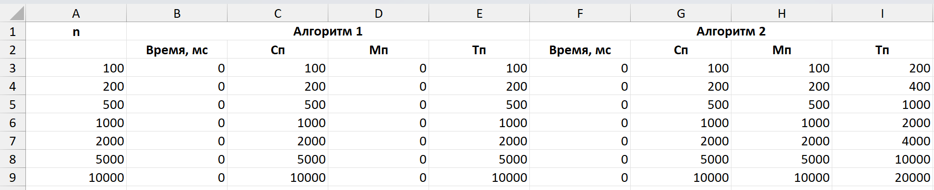
Лучший случай
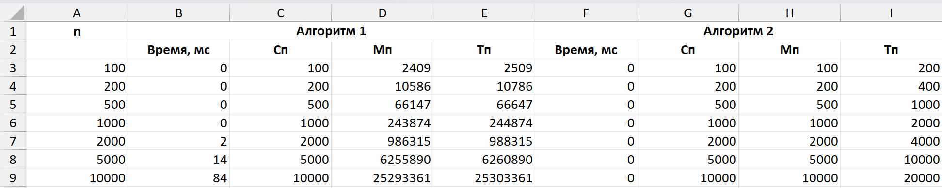
Средний случай
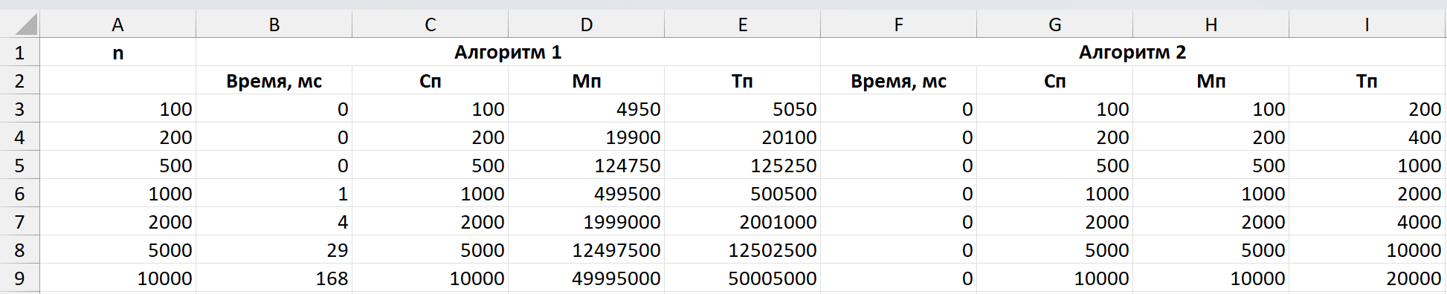
Худший случай

1.7 Сложность алгоритмов
Алгоритм | Временная сложность | Ёмкостная сложность
1 | O(n²) перемещений | O(1)
2 | O(n) операций | O(1)

1.8 График зависимости времени решения задачи (в мс) для трёх случаев
В лучшем случае характер зависимости линейный, а в среднем и худшем – квадратичная зависимость.
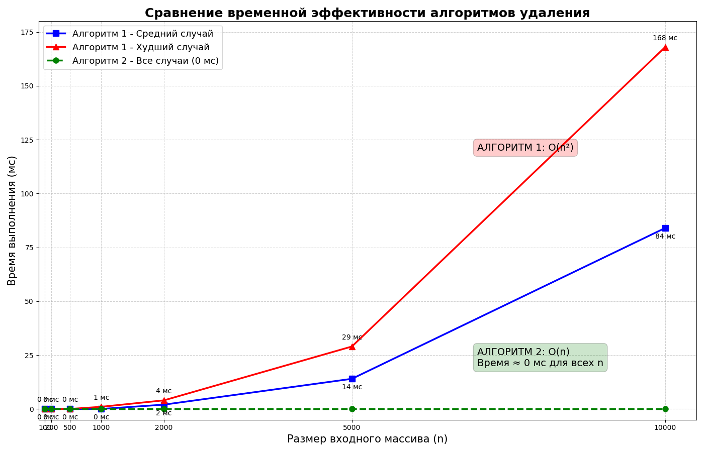

2. Сравнительный график зависимости Тп(n) для обоих алгоритмов
Вывод: Алгоритм 2 многократно эффективнее, разница растёт квадратично.
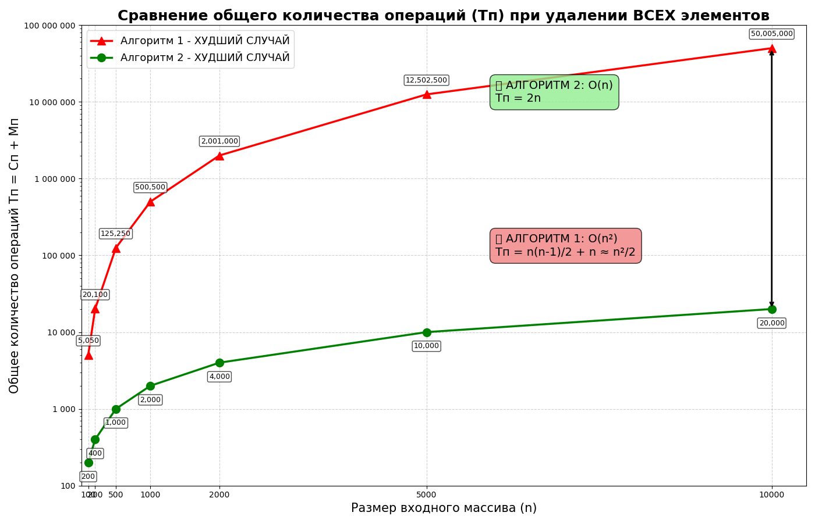

3. Графики для лучшего и среднего случаев по отдельности
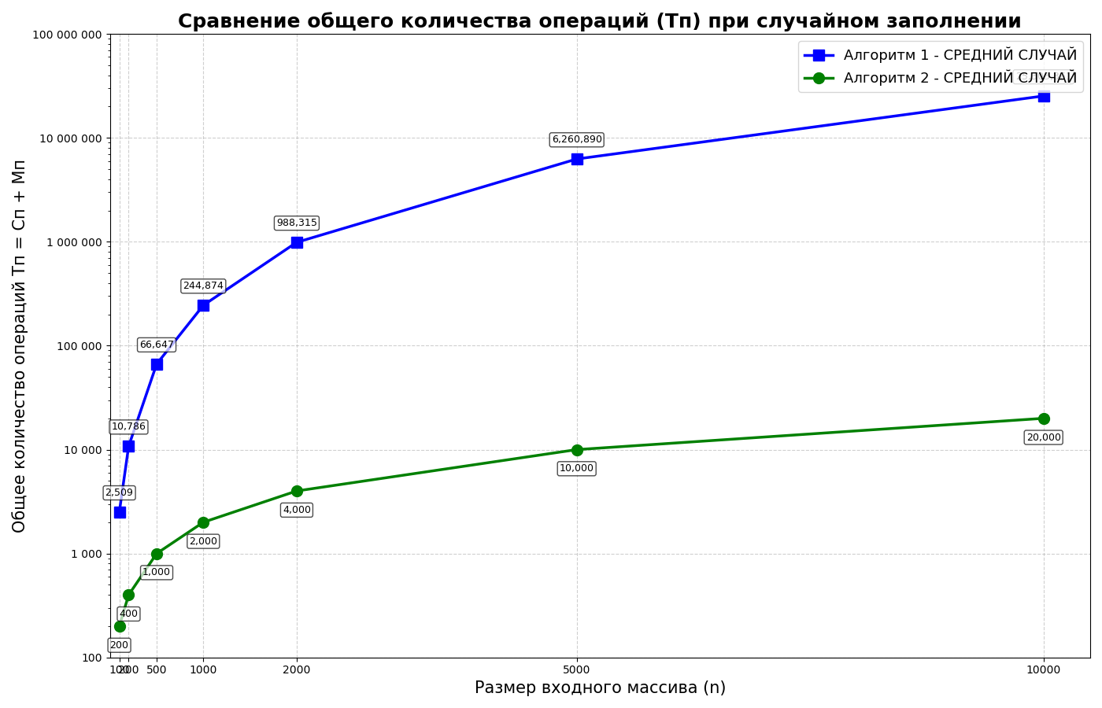
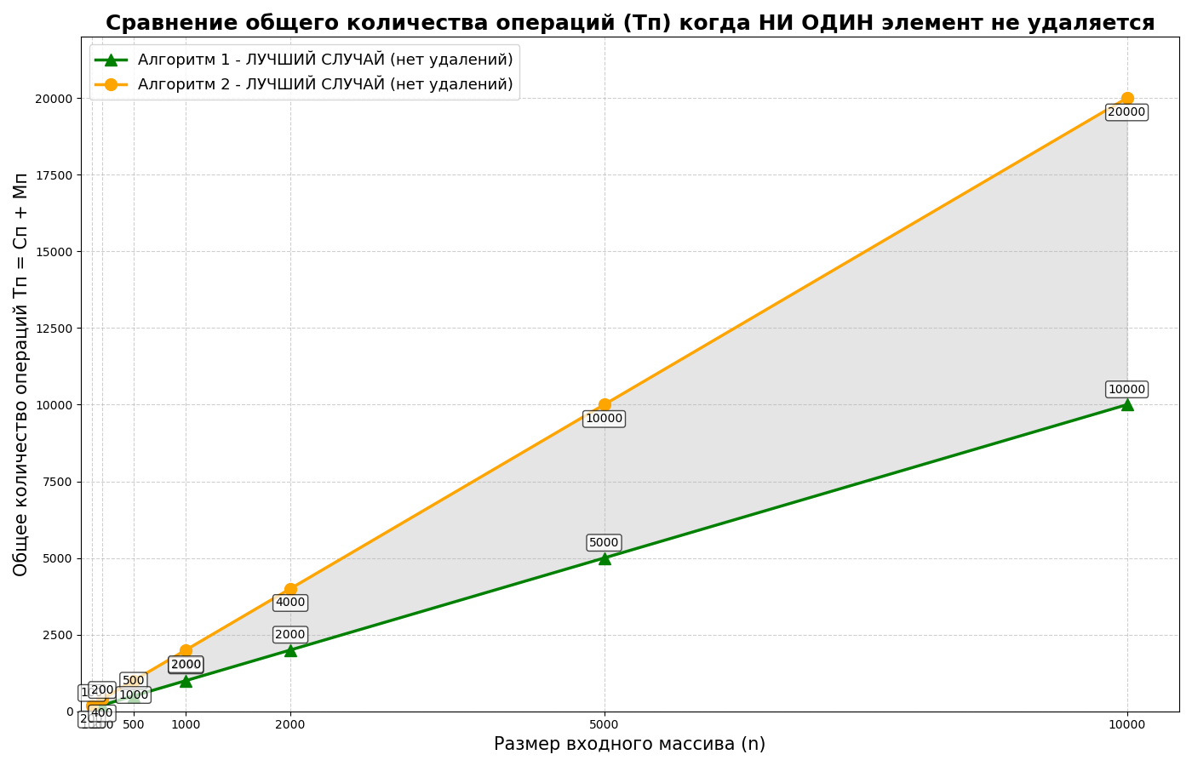

4. Предложение оптимизации
При изменении массива во время удаления элементов физически память под удаленные элементы не освобождается. Это нерационально. Для экономного расходования памяти после завершения работы алгоритма необходимо сжать массив до его фактического размера.
char* compressArray(char* oldArr, int oldSize, int newSize) {
char* newArr = new char[newSize];
for (int i = 0; i < newSize; i++) {
newArr[i] = oldArr[i];
}
delete[] oldArr;
return newArr;
}

5. Вывод об эффективности алгоритмов
По времени выполнения алгоритм 2 является многократно более эффективным во всех случаях. В лучшем случае разница незначительна, но в среднем и худшем случаях разница становится подавляющей. Алгоритм 1 имеет квадратичную сложность O(n²), а алгоритм 2 – линейную O(n).
По расходу памяти оба алгоритма одинаково эффективны по памяти. Их ёмкостная сложность – O(1). Ни один из алгоритмов не требует выделения дополнительного массива, объем которого зависел бы от размера входного массива.

Задание 2
Оценить сложность алгоритма простой сортировки на массиве, заполненном случайными числами (средний случай).

1. Написать код алгоритма простой вставки. Провести тестирование программы на исходном массиве n=10 случайных значений.
#include <iostream>
#include <cstdlib>
#include <ctime>
#include <chrono>

using namespace std;
using namespace std::chrono;

struct SortResult {
long long comparisons;
long long moves;
long long total;
double timeMs;
};

SortResult insertionSort(int arr[], int n) {
SortResult res = { 0, 0, 0, 0.0 };
auto start = high_resolution_clock::now();

for (int i = 1; i < n; i++) {
int key = arr[i];
res.moves++;

int j = i - 1;

while (j >= 0) {
res.comparisons++;
if (arr[j] > key) {
arr[j + 1] = arr[j];
res.moves++;
j--;
}
else {
break;
}
}

if (j + 1 != i) {
arr[j + 1] = key;
res.moves++;
}
}

auto end = high_resolution_clock::now();
res.timeMs = duration<double, milli>(end - start).count();
res.total = res.comparisons + res.moves;
return res;
}

void fillRandom(int arr[], int n) {
for (int i = 0; i < n; i++) {
arr[i] = rand() % 1000;
}
}

void printArray(int arr[], int n) {
cout << "[";
for (int i = 0; i < n; i++) {
cout << arr[i];
if (i < n - 1) cout << ", ";
}
cout << "]";
}

int main() {
setlocale(LC_ALL, "RUS");
srand(time(0));

const int testN = 10;
int testArr[testN];

fillRandom(testArr, testN);

SortResult testRes = insertionSort(testArr, testN);

cout << endl;
cout << "Сравнений: " << testRes.comparisons
<< ", Перемещений: " << testRes.moves
<< ", Время: " << testRes.timeMs << " мс" << endl;

int sizes[] = { 100, 200, 500, 1000, 2000, 5000, 10000,
100000, 200000, 500000, 1000000 };
int numSizes = sizeof(sizes) / sizeof(sizes[0]);

cout << "n\t\tвремя, мс\tСп\t\tМп\t\tТп=Cп+Мп" << endl;
cout << "-----------------------------------------------------------------" << endl;

for (int i = 0; i < numSizes; i++) {
int currentN = sizes[i];

int* arr = new int[currentN];
fillRandom(arr, currentN);

SortResult result = insertionSort(arr, currentN);
cout << currentN << "\t\t"
<< result.timeMs << "\t\t"
<< result.comparisons << "\t\t"
<< result.moves << "\t\t"
<< result.total << endl;

delete[] arr;
}

return 0;
}
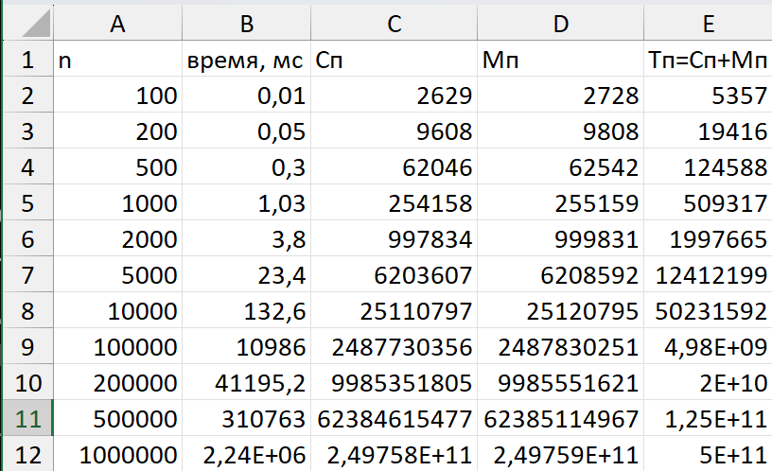

2 и 3. Контрольные прогоны и эмпирическая оценка
Программа запускает сортировку для всех указанных размеров массива (n).
Сп (Сравнения) считается каждое сравнение arr[j] > key внутри цикла while.
Мп (Перемещения) считается каждое присваивание значения элемента массива (key = arr[i], arr[j+1] = arr[j], arr[j+1] = key).
Тп – просто сумма сравнений и перемещений.
Время замеряется с помощью библиотеки chrono (в миллисекундах).

4. График зависимости времени от количества сортируемых элементов
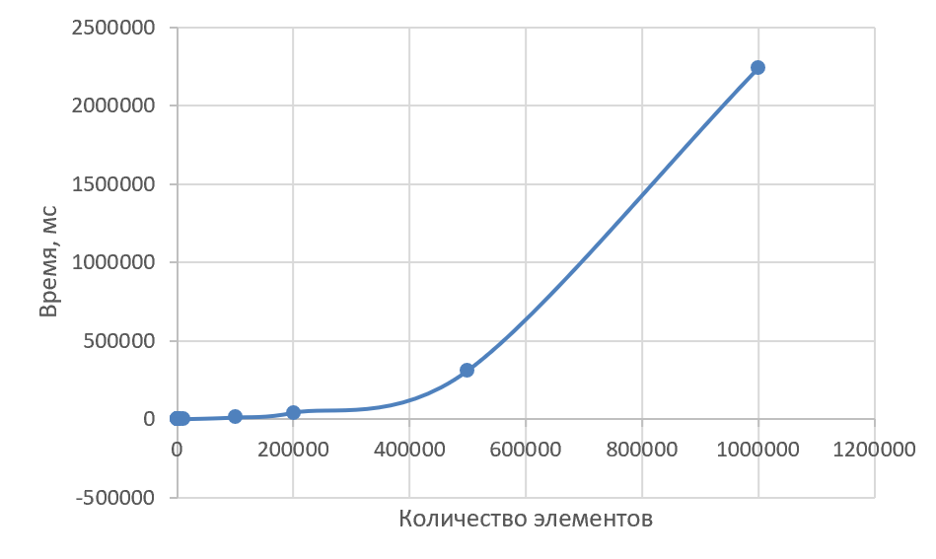

5. Ёмкостная сложность
O(1) - дополнительная память, не зависящая от размера входа, т.к. используется фиксированное число переменных (key, i, j, res).

6. Вывод о сложности
Эмпирическая вычислительная сложность в среднем: O(n²) (Квадратичная зависимость времени и операций от размера массива).

Задание 3
Оценить вычислительную сложность алгоритма простой сортировки в наихудшем и наилучшем случаях.

1. Провести дополнительные прогоны программы на массивах при n = 100, 200, 500, 1000, 2000, 5000, 10000, 100000, 200000, 500000 и 1000000 элементов, отсортированных:
А) строго в убывающем порядке значений, результаты представить в сводной таблице по формату табл. 2
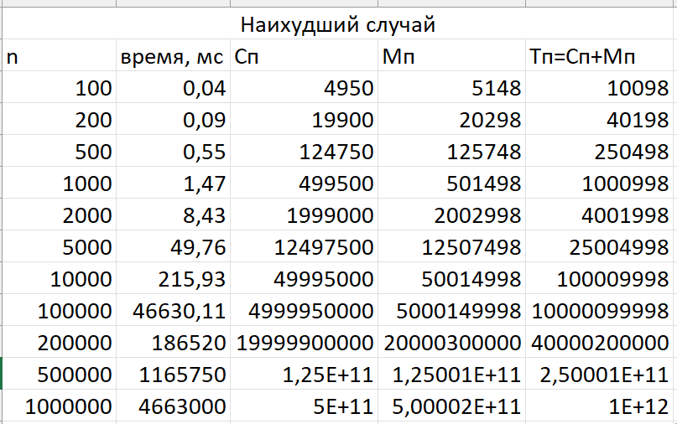
Б) строго в возрастающем порядке значений, результаты представить в сводной таблице по формату табл. 2
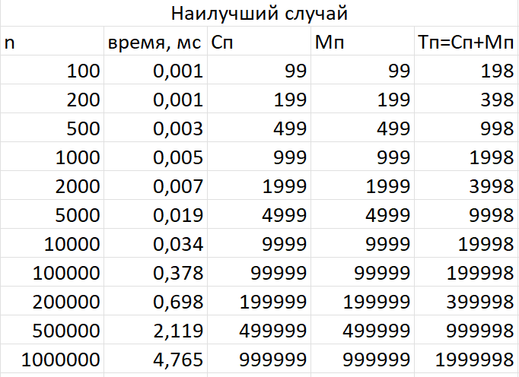

2. Вывод о зависимости алгоритма сортировки от исходной упорядоченности массива
Алгоритм сортировки простыми вставками очень сильно зависит от исходной упорядоченности массива:
- Наилучший случай:
- Алгоритм работает за линейное время O(n)
- Каждый элемент сразу находится на своем месте
- Выполняется только n-1 сравнение
- Наихудший случай:
- Алгоритм работает за квадратичное время O(n²)
- Каждый новый элемент нужно перемещать в самое начало массива
- Максимальное количество сравнений и перемещений
Сложность сортировки простыми вставками линейно зависит от степени отсортированности входных данных.

Задание 4
Сравнить эффективность алгоритмов простых сортировок

Сортировка простым выбором
struct SortResult {
long long comparisons;
long long moves;
long long total;
double timeMs;
};

SortResult selectionSort(int arr[], int n) {
SortResult res = { 0, 0, 0, 0.0 };
auto start = high_resolution_clock::now();

for (int i = 0; i < n - 1; i++) {
int minIndex = i;

for (int j = i + 1; j < n; j++) {
res.comparisons++;
if (arr[j] < arr[minIndex]) {
minIndex = j;
}
}

if (minIndex != i) {
int temp = arr[i];
arr[i] = arr[minIndex];
arr[minIndex] = temp;
res.moves += 3;
}
}

auto end = high_resolution_clock::now();
res.timeMs = duration<double, milli>(end - start).count();
res.total = res.comparisons + res.moves;
return res;
}

Таблица эмпирического исследования
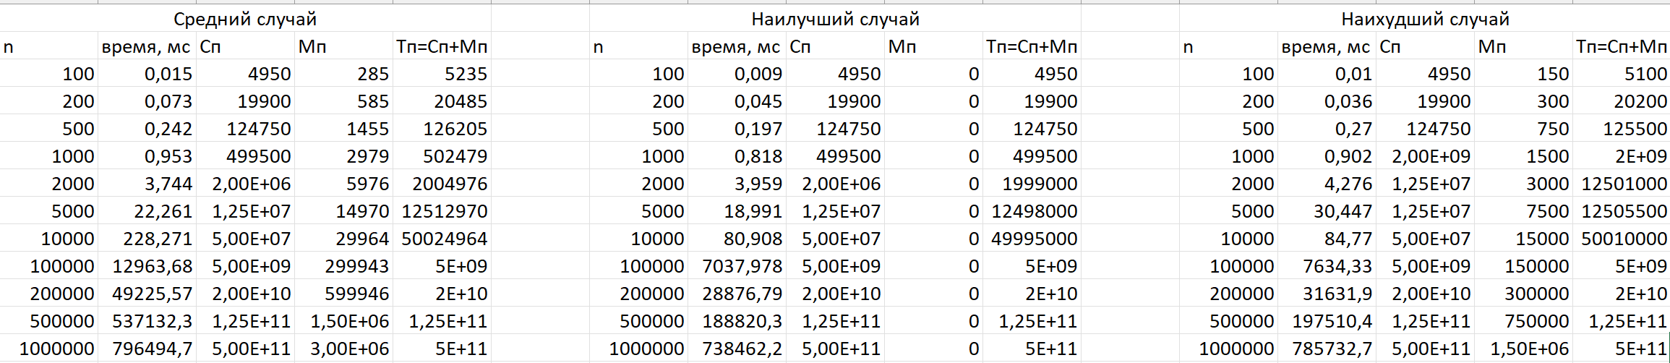

Ёмкостная сложность алгоритма от n
Емкостная сложность: O(1) – константная, а память не зависит от размера входного массива.

4. Зависимость Тп(n) работы двух алгоритмов сортировки в худшем случае
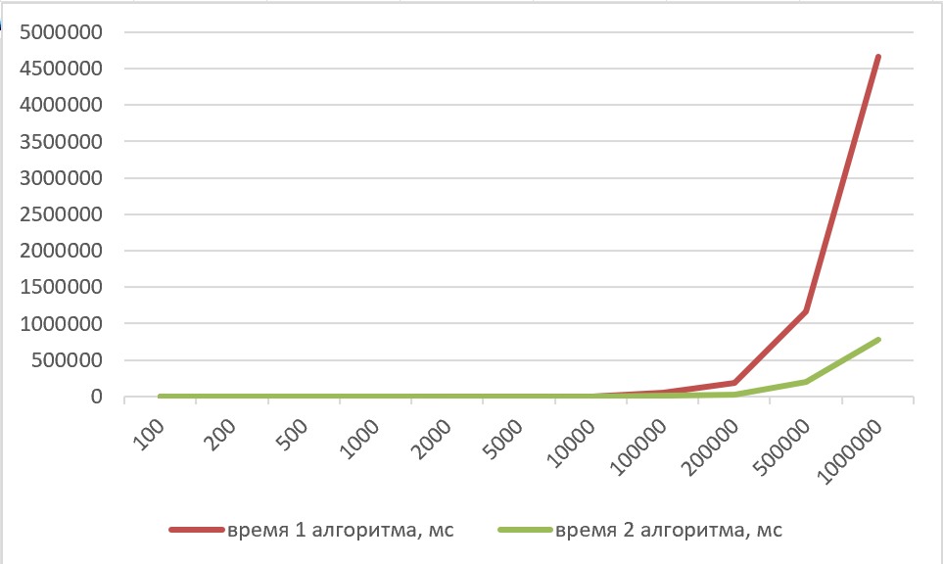

5. Зависимость Тп(n) работы двух алгоритмов сортировки в лучшем случае
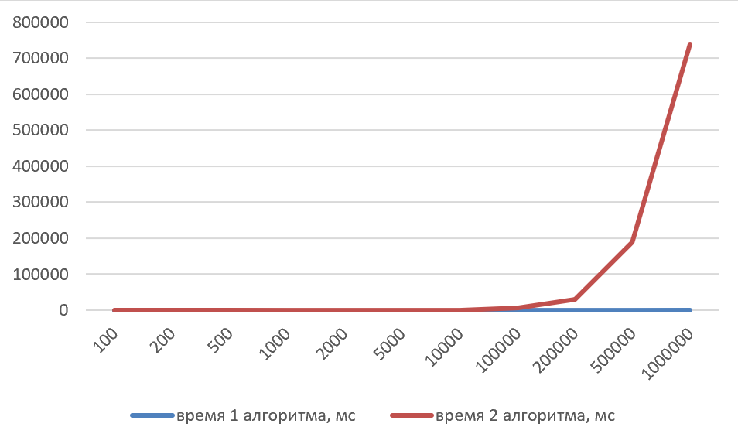

6. Вывод об эффективности алгоритмов
Insertion Sort эффективнее в реальных условиях, потому что:
- Реальные данные часто частично отсортированы
- В среднем случае показывает лучшие результаты
- Адаптируется к степени упорядоченности данных
- В лучшем случае работает с линейной скоростью
Selection Sort рекомендуется только когда:
- Данные заведомо сильно неотсортированы
- Требуется гарантированное время выполнения
- Важна простота реализации

